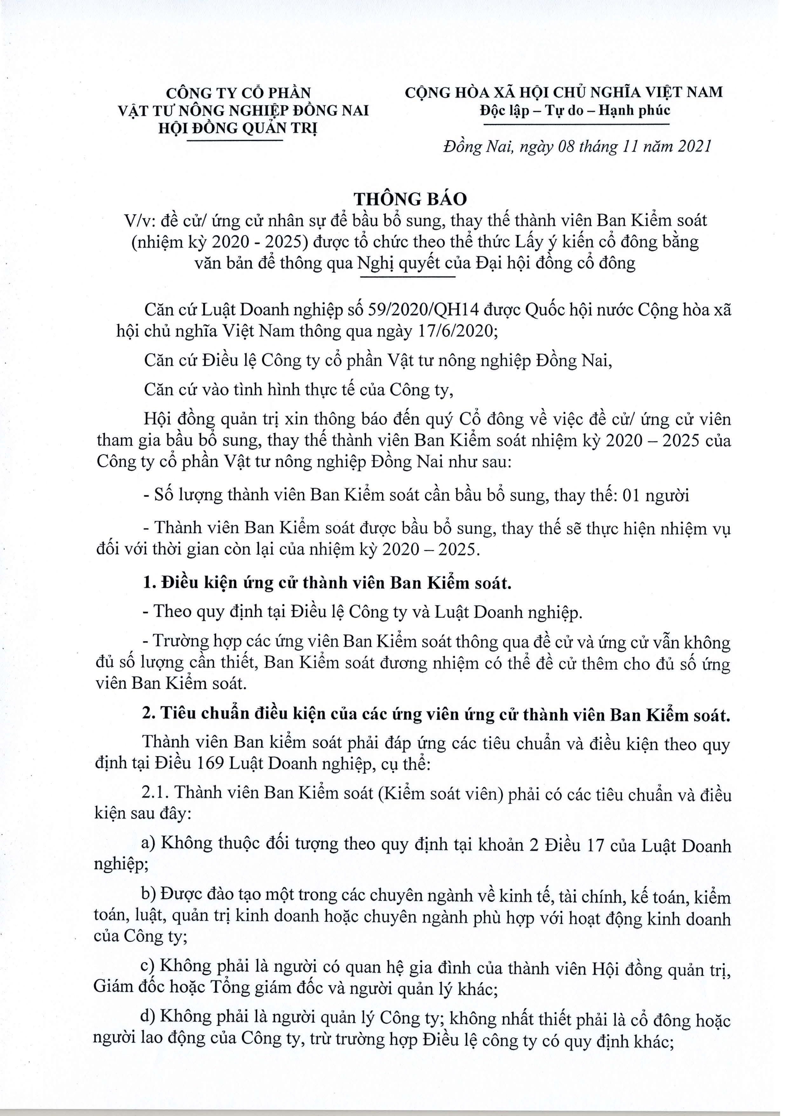

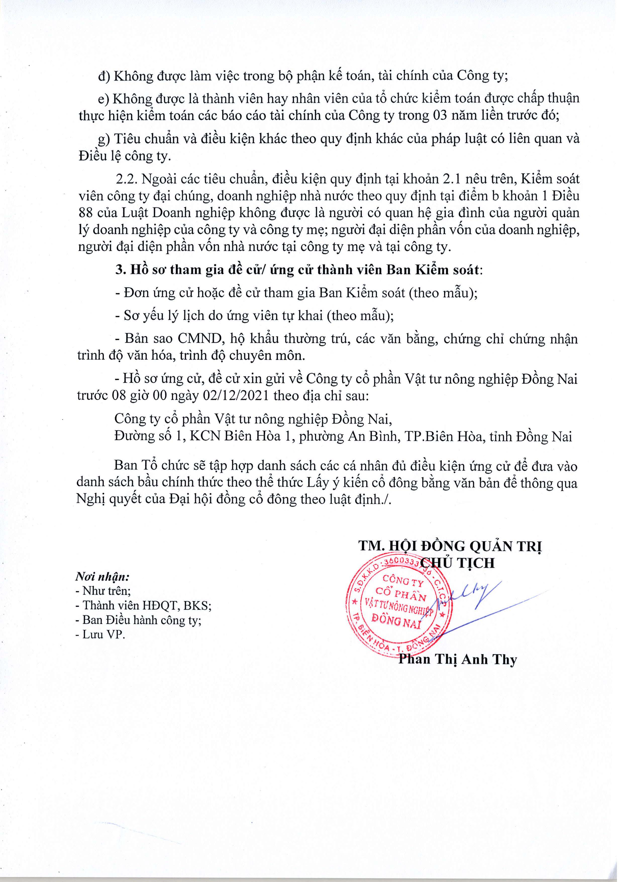

CỘNG HÒA XÃ HỘI CHỦ NGHĨA VIỆT NAM
Độc lập – Tự do – Hạnh phúc

ĐƠN ĐỀ CỬ
( dùng cho cá nhân)
ỨNG CỬ VIÊN THAM GIA BAN KIỂM SOÁT
CÔNG TY CỔ PHẦN VẬT TƯ NÔNG NGHIỆP ĐỒNG NAI

Kính gửi: Đại hội đồng cổ đông Công ty CP Vật tư nông nghiệp Đồng Nai

Tôi tên là: …………………………………………………………………………
CMND/ Hộ chiếu số:………………Ngày cấp:…………….Nơi cấp:……………
Địa chỉ:……………………………………………………………………………
Hiện đang sở hữu:……………cổ phần ( Bằng chữ:………………………..……)
Và đại diện sở hữu :……………cổ phần ( Bằng chữ:……………………………)
Thời gian nắm giữ cổ phiếu Công ty cổ phần Vật tư nông nghiệp Đồng Nai tại thời điểm ngày / /2021 là ……………….. tháng
Sau khi nghiên cứu các quy định về quyền của cổ đông và các tiêu chuẩn thành viên Ban Kiểm soát (Kiểm soát viên) tại Điều lệ công ty và Luật Doanh nghiệp, chúng tôi thấy mình có đủ điều kiện đề cử ứng viên tham gia vào Ban Kiểm soát Công ty CP Vật tư nông nghiệp Đồng Nai.
Đề nghị Ban Tổ chức Đại hội đồng cổ đông (theo thể thức Lấy ý kiến cổ đông bằng văn bản để thông qua Nghị quyết Đại hội đồng cổ đông) của Công ty cho tôi được đề cử ứng viên tham gia vào Ban Kiểm soát Công ty CP Vật tư nông nghiệp Đồng Nai (nhiệm kỳ 2020-2025) để tiến hành bầu cử theo quy định tại Điều lệ Công ty như sau:
Ông (bà): …………………………………………………………………………
CMND số: ………………………..Ngày cấp:…………………Nơi cấp:…………
Địa chỉ thường trú:…………………………………………………………………
Trình độ học vấn:……………………….Chuyên ngành:…………………………
Hiện đang sở hữu:……………cổ phần ( Bằng chữ:………………………………)
và đại diện sở hữu :……………cổ phần ( Bằng chữ:…………………...………)
Tôi xin cam đoan những lời khai trên là đúng sự thật. Nếu sai, tôi xin chịu trách nhiệm trước pháp luật.
Trân trọng cảm ơn.

Tài liệu kèm theo: …………Ngày……tháng.…năm 2021
- Bản sao CMND/ hộ chiếu. (Ký, ghi rõ họ tên)
- Bản thông tin cá nhân;
- Biên bản họp nhóm cổ đông,
Giấy ủy quyền (nếu có);
- Tài liệu chứng minh nắm giữ
cổ phần Công ty theo quy định.
CỘNG HÒA XÃ HỘI CHỦ NGHĨA VIỆT NAM
Độc lập – Tự do – Hạnh phúc

ĐƠN ĐỀ CỬ
(dùng cho tổ chức)
ỨNG CỬ VIÊN THAM GIA BAN KIỂM SOÁT
CÔNG TY CỔ PHẦN VẬT TƯ NÔNG NGHIỆP ĐỒNG NAI

Kính gửi: Đại hội đồng cổ đông Công ty CP Vật tư nông nghiệp Đồng Nai

Tên tổ chức: ………………………………………………………………………
GCN Đăng ký DN số:…………………Ngày cấp:…………….Nơi cấp:…………
Địa chỉ:……………………………………………………………………………
Hiện đang sở hữu:……………cổ phần ( Bằng chữ:………………………………)
Và đại diện sở hữu :……………cổ phần ( Bằng chữ:……………………………)
Thời gian nắm giữ cổ phiếu Công ty cổ phần Vật tư nông nghiệp Đồng Nai tại thời điểm ngày / /2021 là ………………..tháng
Sau khi nghiên cứu các quy định về quyền của cổ đông và các tiêu chuẩn thành viên Ban Kiểm soát (Kiểm soát viên) tại Điều lệ công ty và Luật Doanh nghiệp, chúng tôi thấy mình có đủ điều kiện đề cử ứng viên tham gia vào Ban Kiểm soát Công ty CP Vật tư nông nghiệp Đồng Nai.
Chúng tôi đề cử ứng viên tham gia vào Ban Kiểm soát Công ty CP Vật tư nông nghiệp Đồng Nai (nhiệm kỳ 2020 - 2025) để tiến hành bầu cử theo thể thức Lấy ý kiến cổ đông bằng văn bản để thông qua Nghị quyết của Đại hội đồng cổ đông như sau:
Ông (bà): …………………………………………………………………………
CMND số: ………………………..Ngày cấp:…………………Nơi cấp:…………
Địa chỉ thường trú:…………………………………………………………………
Trình độ học vấn:……………………….Chuyên ngành:…………………………
Hiện đang sở hữu:……………cổ phần ( Bằng chữ:………………………………)
và đại diện sở hữu :……………cổ phần ( Bằng chữ:……………………………..)
Chúng tôi xin cam đoan những lời khai trên là đúng sự thật. Nếu sai, chúng tôi xin chịu trách nhiệm trước pháp luật.
Trân trọng cảm ơn.

Tài liệu kèm theo: …………Ngày……tháng…năm 2021
- Bản sao CMND/ hộ chiếu. (Ký, ghi rõ họ tên, đóng dấu (nếu có))
- Sơ yếu lý lịch của ứng viên;
- Tài liệu chứng minh nắm giữ
Cổ phần Công ty theo quy định.

CỘNG HÒA XÃ HỘI CHỦ NGHĨA VIỆT NAM
Độc lập – Tự do – Hạnh phúc

ĐƠN ỨNG CỬ
THAM GIA BAN KIỂM SOÁT
CÔNG TY CỔ PHẦN VẬT TƯ NÔNG NGHIỆP ĐỒNG NAI

Kính gửi: Đại hội đồng cổ đông Công ty CP Vật tư nông nghiệp Đồng Nai

Tôi tên là: …………………………………………………………………………
CMND/ Hộ chiếu số:………………Ngày cấp:…………….Nơi cấp:……………
Địa chỉ:……………………………………………………………………………
Hiện đang sở hữu:……………cổ phần ( Bằng chữ:………………………..……)
Và đại diện sở hữu :……………cổ phần ( Bằng chữ:……………………………)
Thời gian nắm giữ cổ phiếu Công ty cổ phần Vật tư nông nghiệp Đồng Nai liên tục đến ngày / /2021 là ………………..tháng
Đề nghị Đại hội đồng cổ đông Công ty CP Vật tư nông nghiệp Đồng Nai cho tôi được đăng ký tham gia ứng cử vào Ban Kiểm soát Công ty nhiệm kỳ 2020 - 2025 để tiến hành bầu cử theo thể thức Lấy ý kiến cổ đông bằng văn bản để thông qua Nghị quyết của Đại hội đồng cổ đông.
Nếu được các cổ đông tín nhiệm bầu làm thành viên Ban Kiểm soát, tôi sẽ đem hết năng lực và tâm huyết của bản thân để đóng góp cho sự phát triển của Công ty.
Tôi xin cam đoan những lời khai trên là đúng sự thật. Nếu sai, tôi xin chịu trách nhiệm trước pháp luật.
Trân trọng cảm ơn.

Tài liệu kèm theo: …………Ngày……tháng…..năm 2021
- Bản sao CMND/ hộ chiếu. Cổ đông
- Sơ yếu lý lịch của ứng viên;
- Tài liệu chứng minh nắm giữ
Cổ phần Công ty theo quy định.

CỘNG HÒA XÃ HỘI CHỦ NGHĨA VIỆT NAM
Độc lập – Tự do – Hạnh phúc

BIÊN BẢN HỌP NHÓM CỔ ĐÔNG
ĐỀ CỬ ỨNG CỬ VIÊN VÀO BAN KIỂM SOÁT
CÔNG TY CỔ PHẦN VẬT TƯ NÔNG NGHIỆP ĐỒNG NAI

Hôm nay ngày ……..tháng……..năm 2021 tại …………………………………
Chúng tôi là những cổ đông của Công ty cổ phần Vật tư nông nghiệp Đồng Nai cùng nhau nắm giữ ……………..cổ phần, chiếm tỷ lệ……………% số cổ phần có quyền biểu quyết của Công ty cổ phần Vật tư nông nghiệp Đồng Nai tại thời điểm ngày………..tháng ……. năm …………, có tên trong Danh sách dưới đây:
Số tt | Cổ đông | Số CMND/ ĐKKD | Địa chỉ | Số cổ phần sở hữu | Thời gian sở hữu | Ký tên
 | Tổng cộng:
Sau khi nghiên cứu các quy định về quyền của cổ đông và các điều kiện, tiêu chuẩn thành viên Ban Kiểm soát (Kiểm soát viên) tại Điều lệ công ty và Luật Doanh nghiệp, chúng tôi cùng nhất trí đề cử ứng viên tham gia vào Ban Kiểm soát Công ty CP Vật tư nông nghiệp Đồng Nai, cụ thể như sau:
Đề cử ứng viên tham gia vào Ban Kiểm soát:
Ông (bà): …………………………………………………………………………
CMND số: ………………………..Ngày cấp:…………………Nơi cấp:…………
Địa chỉ thường trú:…………………………………………………………………
Trình độ học vấn:…………………………………………………………………
Hiện đang sở hữu:……………cổ phần ( Bằng chữ:………………………………)
Đề nghị Ban tổ chức Đại hội đồng cổ đông (theo thể thức Lấy ý kiến cổ đông bằng văn bản để thông qua Nghị quyết Đại hội đồng cổ đông) của Công ty cổ phần Vật tư nông nghiệp Đồng Nai ghi nhận danh sách ứng viên tham gia Ban Kiểm soát của nhóm cổ đông nêu trên.
Biên bản được lập vào lúc …….giờ……..ngày……………………và được đọc lại cho nhóm cổ đông cùng nghe, cùng thống nhất và cùng ký tên dưới đây.

HỌ TÊN, CHỮ KÝ CỦA TỪNG CỔ ĐÔNG TRONG NHÓM CỔ ĐÔNG

CỘNG HÒA XÃ HỘI CHỦ NGHĨA VIỆT NAM Độc lập – Tự do – Hạnh phúc
Ảnh
4 x 6
SƠ YẾU LÝ LỊCH

1. Họ và tên: , Giới tính:
2. Ngày tháng năm sinh:
3. Nơi sinh:
4. Quốc tịch:
5. Số CMND: Ngày cấp: Nơi cấp:
6. Nơi đăng ký hộ khẩu thường trú:
7. Chỗ ở hiện tại:
8. Trình độ chuyên môn:
9. Nghề nghiệp:
10. Tên và địa chỉ pháp nhân mà mình đại diện, tỷ lệ vốn góp được đại diện (trường hợp là người đại diện vốn góp của cổ đông pháp nhân): /
- Tên pháp nhân đại diện: /
11. Số lượng cổ phần nắm giữ tại công ty:
12. Lợi ích liên quan đối với công ty:
13. Quá trình đào tạo chuyên môn:
Thời gian | Nơi đào tạo | Chuyên ngành đào tạo | Bằng cấp

14. Quá trình làm việc:
Thời gian | Nơi làm việc | Vị trí công việc
15. Kê khai người có liên quan ( kê khai toàn bộ mối quan hệ “người có liên quan” theo quy định tại Khoản 34 Điều 6 Luật Chứng khoán)
Họ và tên/ Tên tổ chức có liên quan | Mối quan hệ với người khai | Năm sinh | Địa chỉ thường trú | Nghề nghiệp

Tôi cam kết và chịu trách nhiệm về tính trung thực, chính xác và hợp lý các nội dung nêu trên. Nếu được bầu vào thành viên Ban Kiểm soát của Công ty cổ phần Vật tư nông nghiệp Đồng Nai nhiệm kỳ 2020-2025, Tôi cam kết thực hiện nhiệm vụ một cách trung thực.
Đồng Nai, ngày tháng 11 năm 2021
Người khai
(Ký, ghi rõ họ tên)

